Кинопрокатная компания Иноекино представляет
Фильм-участник программы «Неделя критики»
Каннского кинофестиваля 2019 года
БЕЛЫЙ, БЕЛЫЙ ДЕНЬ
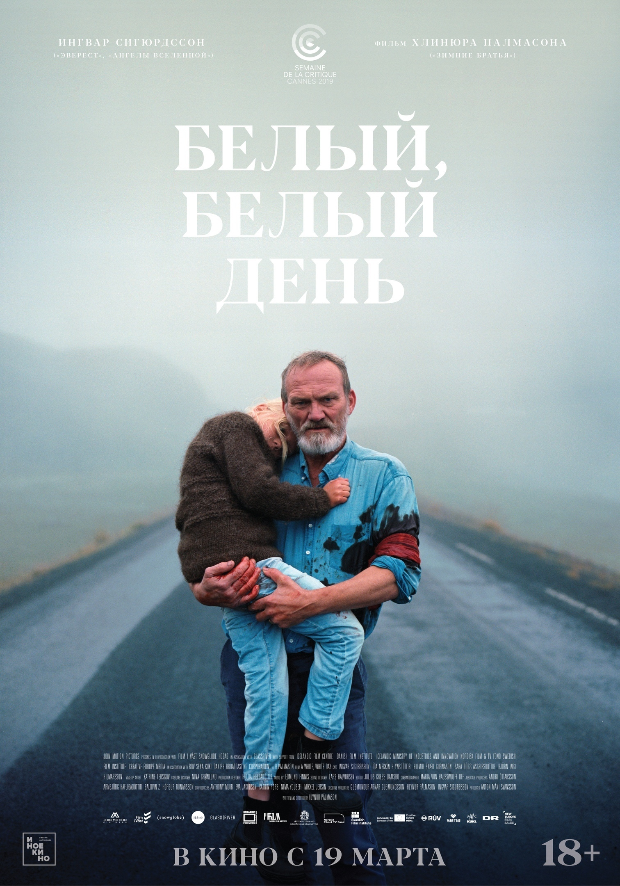
Название: Белый, белый день / Hvítur, Hvítur Dagur
Режиссер: Хлинюр Палмасон
Автор сценария: Хлинюр Палмасон
Оператор: Мария фон Хаусвольф
Страна: Исландия, Дания, Швеция
Жанр: драма, триллер
Год: 2019
Хронометраж: 109 минут
18+

В главных ролях: Ингвар Сигюрдссон, Ида Меккин Хлинсдоттир, Хильмир Снайр Гвюднасон

В кинотеатрах России с 19 марта

«Белый, белый день» — суровый скандинавский триллер и эмоциональная история о горе, мести и безусловной любви. В нем режиссер создает напряженный драматический сюжет, экспериментируя с цветом, композицией и ритмом. Картина уже отмечена наградами на нескольких престижных кинофестивалях, выдвигалась на премию «Оскар» от Исландии и может похвастаться 100%-рейтингом на сайте Rotten Tomatoes. Палмасон — яркая фигура современного скандинавского кино: сначала он прославился как видеохудожник, а внимание кинокритиков и зрителей привлек с дебютным фильмом «Зимние братья» на фестивале в Локарно в 2017 году.

Промо-материалы: https://drive.google.com/drive/folders/1O3K_H5EBGn20yhjXBUdESw_aVECmGoUB
Синопсис:
Овдовевший начальник полиции из провинциального исландского городка начинает подозревать, что погибшая в автомобильной катастрофе жена была ему неверна. Постепенно навязчивая идея узнать правду все сильнее овладевает мужчиной, и он неизбежно подвергает опасности себя и своих близких.
О режиссере:
Хлинюр Палмасон | Режиссер и сценарист
Начинал карьеру как видеохудожник, а затем перешел в кино, окончив Национальную киношколу Дании в 2013 году. Выпускным фильмом стал удостоившийся наград короткометражный «Художник». Премьера полнометражного дебюта Палмасона прошла во время кинофестиваля в Локарно в 2017 году, где он участвовал в основном конкурсе и завоевал 4 премии. Фильм затем прошел в прокате более чем в 20 странах и продолжал успешное шествие по фестивалям, собрав урожай из более чем 30 наград. «Белый, белый день» — второй фильм режиссера. Премьера состоялась в программе «Неделя критики» Каннского кинофестиваля 2019 года. «Белый, белый день» также демонстрировался на Международном кинофестивале в Торонто и был выдвинут от Исландии на соискание премии «Оскар» в номинации «Лучший международный игровой фильм».
Фильмография:
- Зимние братья, Vinterbrødre, 2017
- Семь лодок, Seven Boats, 2014 (к/м)
- Художник, En maler, 2013 (к/м)
- День или два, En dag eller to, 2012 (к/м)
Главные актеры:
Ида Меккин Хлинсдоттир | Салка
Дочь Хлинюра Палмасона. Родилась 22 августа 2008 года в Исландии. Когда вырастет, хочет стать тренером лошадей и иногда сниматься в кино. «Белый, белый день» — ее дебютный фильм.
Ингвар Сигюрдссон | Ингимундур
В 1990 году окончил Исландскую Академию искусств и затем стал одним из ведущих театральных актеров в Исландии, Великобритании и Европе. Сигюрдссон снимался в таких международных проектах, как «Белый, белый день», «Клятва», «Воробьи», «О лошадях и людях» и «Ангелы вселенной», а также крупных голливудских фильмах «Фантастические твари: Преступления Грин-де-Вальда», «Лига справедливости» и «Эверест». Ингвар — обладатель множества актерских наград; он представлял Исландию в качестве «Восходящей европейской звезды» на Берлинском кинофестивале, удостоился премии в номинации «Лучший европейский актер» от Европейской киноакадемии и 7 премий «Эдда» как «Лучший актер». За роль в «Белом, белом дне» Сигюрдссон получил награду Louis Roederer Foundation Rising Star Award в Каннах и номинацию на приз Европейской киноакадемии.
Режиссер о фильме:
Я начал работать над серией фотографий под названием «Белый день» в 2007 году, когда делал снимки людей и пейзажей во время метели. Изображения были почти полностью белыми, и из-за экспозиции, и из-за того, как я проявлял пленку. Мне хотелось, чтобы негатив был почти полностью белым, а затем попытаться при проявке извлечь из него информацию. Во время работы над этой серией и начал появляться нарратив, принявший в итоге форму художественного фильма. Также он был вдохновлен исландской поговоркой:

«В такие дни, когда кругом белым-бело и нет больше различий между землей и небом, мертвые могут говорить с нами, еще живущими».

В рабочее название фильма я добавил второе слово «белый», так что оно стало звучать как «Белый, белый день». Я постепенно стал влюбляться в это название: повторение в нем перекликается с ощущением бесконечного белого дня в самом фильме. Во время съемок коллега, который занимался закадровыми съемками, спросил меня, является ли название отсылкой к Тарковскому или его отцу, написавшему стихотворение «Белый день». Я не был знаком с этим стихотворением, но являюсь большим поклонником Тарковского, ставшего для меня одним из тех режиссеров, из-за которых я по-настоящему заинтересовался кино. Так что, возможно, неосознанно меня вдохновило именно это название, и тогда фильм можно считать своеобразной данью уважения Андрею Тарковскому.

СМИ о фильме:

«Белый, белый день» напоминает кинематографическую версию знаменитой картины Эдварда Мунка «Крик».
The Hollywood Reporter

Хлинюр Палмасон искусно подходит к режиссуре своего второго фильма, полностью контролируя атмосферу и напряжение — две фундаментальные причины, почему фильм так хорошо работает.
Film Inquiry
Палмасон рассказывает неторопливую, но нисколько не скучную историю о скрытых чувствах на фоне великолепных пейзажей.
Screen Daily

У Палмасона герои находят утешение, конфликт разрешается... Их теплые сердца согревают воспоминания даже в самую жестокую исландскую зиму.
Искусство кино

